PK大赛要来了？

北云时代2017年度第一届小组PK大赛即将在年初举行，各个小组都在为同一个目标努力奋斗。憋了许久的才华终于有了尽情发挥的时候，人人都在摩拳擦掌，大赛还未开始，项目组就已经开始积极讨论大赛的课题。让我们看看他们准备课题的热情吧！

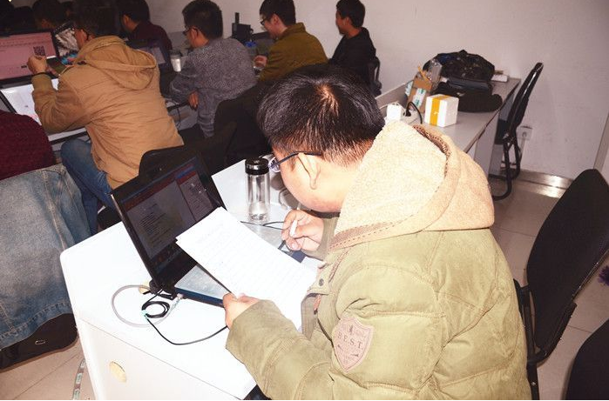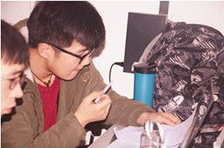

“做什么能吸引人的眼球”、“做什么才能体现我们的专业技能”，诸如这类的话题，是小编在2016年的年末听到最多的，就连小编这种技术渣都被感染了，想要加入开发团队的激情正在一点点的升起，然而小编还是得在自己的岗位尽力尽责IMG_256。

据前线报道，大赛持续一周，一周后各小组上交作品，由技术部门进行评估，第二天各部领导都将出席本次大赛，所以各小组都在商量谁做小组组长参加答辩，不仅要技术过硬，还要口才很好！

听说这一届奖品很丰厚，具体是什么请尽情猜想（小编猜测是颗被咬了一口的小苹果）。大赛报名正在火热进行中，全体学员走过路过千万不要错过！可以向各项目组老师请教，他们可都是你们坚实的后盾！

当然，课题是由大家自行选择的，没有固定要求，可以是Ios，可以是Android、Java、UI设计、C/C++、前端与移动开发等等。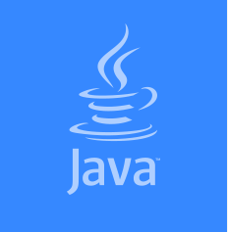

报名日期：2016年12月20日——2016年12月25日

报名方式：小组组长携名单和项目课题向各班班主任报名